BÁO CÁO THỰC NGHIỆM
Weighted A* & khảo sát heuristic
THÀNH VIÊN 4 | LAB 02 – GIẢI QUYẾT VẤN ĐỀ BẰNG TÌM KIẾM
Họ tên / MSSV | [Điền thông tin thành viên 4]
Vai trò | Weighted A* · heuristic nâng cao · thực nghiệm

1. Mục tiêu và phạm vi
Báo cáo ghi nhận 54 lượt chạy Weighted A* trên ba mê cung (small, medium, large), sáu trọng số w ∈ {1; 1,2; 1,5; 2; 5; 10} và ba heuristic (Manhattan, Euclidean, Obstacle-Aware). Mục tiêu là làm rõ đánh đổi giữa chất lượng đường đi, phạm vi tìm kiếm, kích thước frontier và thời gian xử lý.

2. Cài đặt thuật toán và heuristic
Weighted A*: f(n) = g(n) + w × h(n), với g(n) là chi phí tích lũy; h(n) là ước lượng đến đích; w ≥ 1. Khi w = 1, công thức trở về A* chuẩn. Frontier sử dụng hàng đợi ưu tiên; Node và expand() được tái sử dụng từ Ex1_Maze.ipynb.
Manhattan: h = |Δx| + |Δy|. Euclidean: h = √(Δx² + Δy²). Hai hàm chỉ phụ thuộc tọa độ và không xét trực tiếp tường.
Obstacle-Aware: h(n) = d*(n, Goal). Bảng d* được tính trước bằng BFS từ Goal trên toàn bộ ô đi được, nên trong mê cung 4 hướng có chi phí bước bằng 1, đây là heuristic chính xác (perfect heuristic) dùng làm mốc tham chiếu; không phải phương pháp rẻ để tính cho một truy vấn đơn lẻ.

3. Cách đo và lưu ý khi diễn giải
Path Cost: tổng số bước của đường đi trả về. Expanded: số lần mở rộng node. Max Depth: giá trị g lớn nhất của node được sinh ra và chấp nhận đẩy vào frontier, tương ứng độ sâu khi chi phí mỗi bước là 1. Max Frontier: số phần tử cực đại trong heapq (kể cả phần tử cũ nếu có). Search Time đo thời gian tìm kiếm; Preprocessing Time chỉ phát sinh khi dựng bảng Obstacle-Aware.
Các phép đo thời gian là một lần chạy, có thể dao động theo môi trường; vì vậy ưu tiên so sánh Path Cost, Expanded và Frontier, không suy diễn chênh lệch thời gian nhỏ thành kết luận tuyệt đối.

4. Tổng hợp kết quả ở hai đầu khoảng trọng số
Quy ước ô kết quả: C / E / D / F lần lượt là Path Cost / Expanded / Max Depth / Max Frontier.
Mê cung | Heuristic | w = 1: C / E / D / F | w = 10: C / E / D / F
Small | Manhattan | 19 / 53 / 19 / 8 | 29 / 39 / 29 / 5
Small | Euclidean | 19 / 56 / 19 / 7 | 29 / 54 / 29 / 4
Small | Obstacle-Aware | 19 / 19 / 19 / 7 | 19 / 19 / 19 / 7
Medium | Manhattan | 68 / 221 / 68 / 8 | 74 / 78 / 74 / 4
Medium | Euclidean | 68 / 226 / 68 / 8 | 102 / 280 / 128 / 10
Medium | Obstacle-Aware | 68 / 68 / 68 / 7 | 68 / 68 / 68 / 7
Large | Manhattan | 210 / 549 / 210 / 12 | 210 / 475 / 210 / 21
Large | Euclidean | 210 / 557 / 210 / 10 | 210 / 488 / 210 / 18
Large | Obstacle-Aware | 210 / 210 / 210 / 67 | 210 / 210 / 210 / 67
Bảng 1. Tổng hợp có chọn lọc; dữ liệu đầy đủ 54 lượt chạy nằm ở Phụ lục A.

5. Phân tích kết quả và đánh đổi

5.1. Mê cung Small
Manhattan khi tăng w từ 1 lên 10 giảm Expanded từ 53 xuống 39 (−26,4%), Max Frontier từ 8 xuống 5, nhưng Path Cost tăng từ 19 lên 29 (+52,6%) và Max Depth tăng tương ứng từ 19 lên 29. Euclidean ở w = 10 cũng cho Cost 29, mở rộng 54 node. Đây là ví dụ cho thấy thiên về h(n) có thể giảm công tìm kiếm nhưng làm đường đi dài hơn.

5.2. Mê cung Medium
Manhattan ở w = 5 giảm Expanded từ 221 còn 78 (−64,7%) và Max Frontier từ 8 còn 4, trong khi Cost tăng từ 68 lên 74 (+8,8%). Ngược lại, Euclidean ở w = 10 tăng Expanded từ 226 lên 280, Cost từ 68 lên 102, Max Depth từ 68 lên 128 và Max Frontier từ 8 lên 10. Vì vậy trọng số lớn không tự động bảo đảm thuật toán mở rộng ít node hơn.
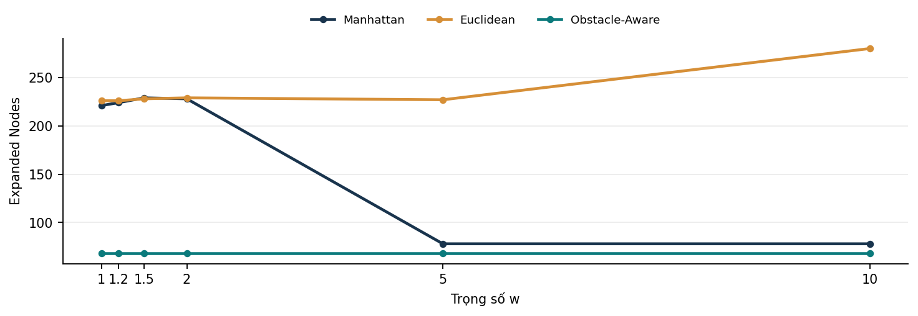
Hình 1. Medium maze: số nút mở rộng thay đổi theo w (ba heuristic).

5.3. Mê cung Large
Manhattan giảm Expanded từ 549 còn 475 (−13,5%); Euclidean giảm từ 557 còn 488 (−12,4%), trong khi cả hai giữ Cost = 210 ở mọi w. Tuy vậy, Max Frontier của Manhattan tăng từ 12 lên 21 (+75%) và Euclidean từ 10 lên 18 (+80%). Vì thế giảm Expanded không đồng nghĩa giảm kích thước hàng đợi hay nhu cầu bộ nhớ.
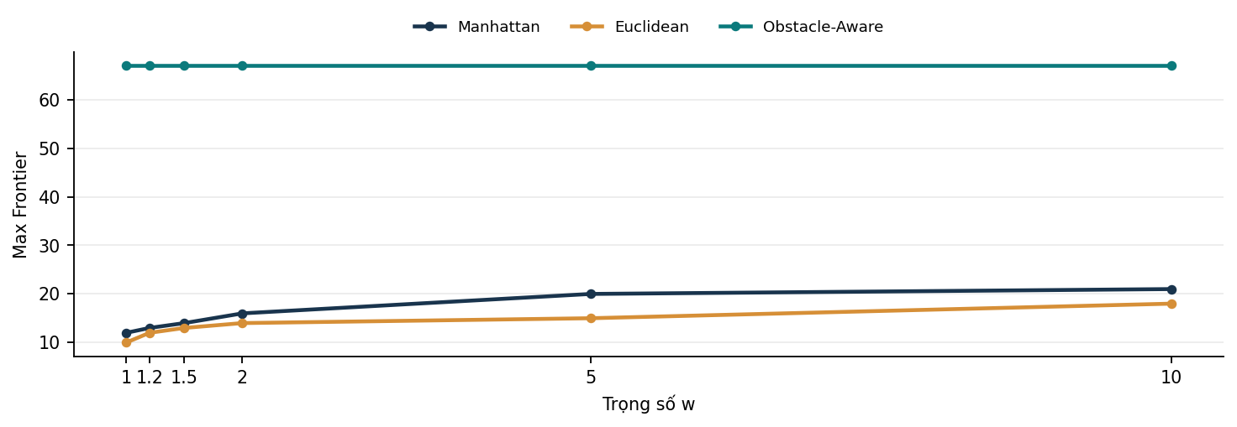
Hình 2. Large maze: kích thước frontier cực đại theo w.

5.4. Đánh giá heuristic Obstacle-Aware
Tại w = 1, Obstacle-Aware mở rộng 19/68/210 node trên ba mê cung, giảm lần lượt khoảng 64,2% / 69,2% / 61,7% so với Manhattan (53/221/549 node). Chi phí lời giải vẫn là 19/68/210 trong tất cả các giá trị w đã thử. Đây là hiệu quả của heuristic biết chính xác khoảng cách còn lại đến Goal trong mô hình đang xét; không thể suy rộng sang một heuristic xấp xỉ thông thường.
Đổi lại, trên Large, Max Frontier của Obstacle-Aware luôn là 67, cao hơn Manhattan ở w = 1 (12) và cả w = 10 (21). Obstacle-Aware vì vậy mở rộng ít hơn nhưng có đỉnh kích thước hàng đợi cao hơn trong thí nghiệm này.

6. Chi phí tiền xử lý và tính công bằng
Maze | Preprocess OA (ms) | OA search w=1 | OA tổng (ms) | Manhattan search w=1
Small | 0.4267 | 0.0790 | 0.5057 | 0.3299
Medium | 0.7662 | 0.2478 | 1.0140 | 1.2673
Large | 1.7026 | 0.9101 | 2.6127 | 3.2585
Bảng 2. Thời gian một lần chạy, chưa tính chi phí đọc dữ liệu; tổng Obstacle-Aware = Search Time + Preprocessing Time.
BFS để dựng heuristic có chi phí thực, vì thế chỉ so sánh Search Time sẽ thiên vị Obstacle-Aware. Preprocessing được thực hiện một lần cho mỗi mê cung rồi dùng lại ở sáu trọng số; khi xử lý nhiều truy vấn cùng Goal, chi phí này có thể được phân bổ. Các số ms chỉ minh họa lần đo cụ thể và cần lặp nhiều lần nếu đưa ra kết luận về tốc độ.

7. Trả lời câu hỏi thảo luận

Câu 6. Khi nào BFS tốn bộ nhớ hơn A* và vai trò của heuristic?
BFS mở rộng theo lớp độ sâu, không có thông tin định hướng đến đích. Khi không gian nhánh rộng và Goal ở xa, frontier BFS có thể chứa nhiều trạng thái. A* sử dụng f(n)=g(n)+h(n), nên heuristic phù hợp có thể ưu tiên những vùng nhiều triển vọng và giảm lượng trạng thái phải khảo sát. Tuy nhiên A* không luôn ít tốn bộ nhớ hơn BFS: frontier còn phụ thuộc bản đồ, cấu trúc nhánh, heuristic và cách cài đặt. Kết quả Large với Obstacle-Aware là minh họa cụ thể rằng số node mở rộng thấp không nhất thiết kéo Max Frontier xuống.

Câu 11. Điều gì thay đổi khi tăng trọng số heuristic?
Trong Weighted A*, chỉ h(n) được nhân trọng số: f(n)=g(n)+w·h(n), không phải toàn bộ f(n). Khi w tăng, thuật toán thiên về trạng thái ước lượng gần Goal hơn, làm thay đổi thứ tự lấy node khỏi frontier. Điều này có thể giảm Expanded nhưng không bảo đảm đường đi tối ưu khi w > 1. Small/Manhattan và Medium/Manhattan cho thấy giảm Expanded kèm tăng Cost; Medium/Euclidean ở w=10 cho thấy cả Expanded và Cost đều tăng. Hiệu quả phụ thuộc cấu trúc mê cung và độ phù hợp của h(n).
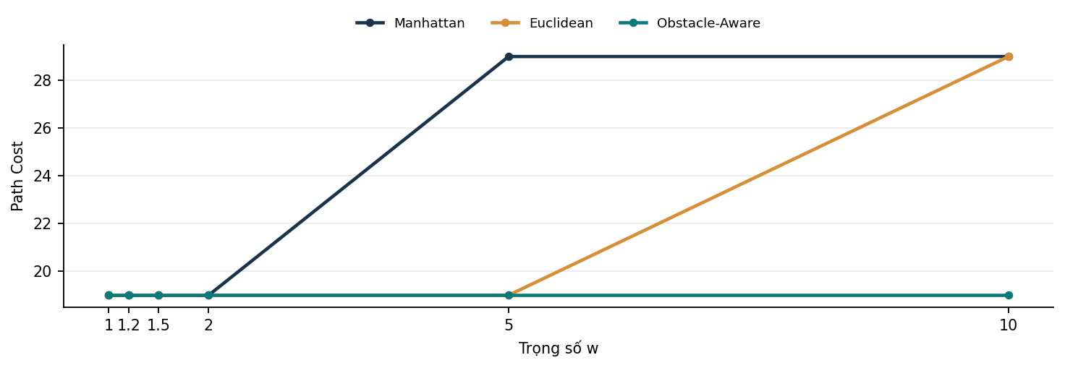
Hình 3. Small maze: Path Cost tăng ở trọng số lớn, dù Expanded có thể giảm.

8. Điều kiện tối ưu, giới hạn và kết luận
Với bước di chuyển 4 hướng chi phí 1, Manhattan và Euclidean là admissible và consistent. Obstacle-Aware tính bằng khoảng cách ngắn nhất thực tế nên cũng admissible (h(n) ≤ h*(n)) và consistent (h(n) ≤ c(n,n′) + h(n′)). Khi w = 1 và quản lý tập reached/frontier đúng cách, A* có thể đảm bảo tối ưu; với w > 1, bảo đảm tối ưu thông thường không còn. Việc Obstacle-Aware luôn đạt Cost tối ưu trong dữ liệu này không thay thế cho phát biểu lý thuyết tổng quát về Weighted A*.
Kết luận: Manhattan thường phù hợp hơn Euclidean ở các thí nghiệm lưới 4 hướng; tăng w là một lựa chọn đánh đổi chứ không phải cải tiến mặc định. Obstacle-Aware là mốc so sánh chất lượng heuristic rất hữu ích, nhưng cần tính cả chi phí BFS tiền xử lý, mức phụ thuộc vào bản đồ và Max Frontier. Kết quả đóng góp phần thực nghiệm Weighted A* và Bài 6; báo cáo chung vẫn cần tích hợp BFS, DFS, GBFS, A*, hình minh họa và kiểm tra notebook chạy từ đầu.

PHỤ LỤC A – BẢNG KẾT QUẢ ĐẦY ĐỦ
Nguồn: bảng 54 lượt chạy do thành viên 4 cung cấp. D (Max Depth) là độ sâu lớn nhất từng được sinh; F (Max Frontier) là số phần tử cực đại trong heapq.
Mê cung | Heuristic | w | Path Cost | Expanded | Max Depth | Max Frontier | Search (ms) | Preprocess (ms)
Small | Manhattan | 1.0 | 19 | 53 | 19 | 8 | 0.3299 | 0.0000
Small | Manhattan | 1.2 | 19 | 50 | 19 | 8 | 0.2396 | 0.0000
Small | Manhattan | 1.5 | 19 | 53 | 19 | 7 | 0.3021 | 0.0000
Small | Manhattan | 2.0 | 19 | 55 | 19 | 6 | 0.2591 | 0.0000
Small | Manhattan | 5.0 | 29 | 41 | 29 | 5 | 0.1908 | 0.0000
Small | Manhattan | 10.0 | 29 | 39 | 29 | 5 | 0.2244 | 0.0000
Small | Euclidean | 1.0 | 19 | 56 | 19 | 7 | 0.1975 | 0.0000
Small | Euclidean | 1.2 | 19 | 55 | 19 | 7 | 0.1863 | 0.0000
Small | Euclidean | 1.5 | 19 | 56 | 19 | 7 | 0.1977 | 0.0000
Small | Euclidean | 2.0 | 19 | 58 | 19 | 5 | 0.1949 | 0.0000
Small | Euclidean | 5.0 | 19 | 61 | 19 | 5 | 0.2084 | 0.0000
Small | Euclidean | 10.0 | 29 | 54 | 29 | 4 | 0.1764 | 0.0000
Small | Obstacle-Aware | 1.0 | 19 | 19 | 19 | 7 | 0.0790 | 0.4267
Small | Obstacle-Aware | 1.2 | 19 | 19 | 19 | 7 | 0.0673 | 0.4267
Small | Obstacle-Aware | 1.5 | 19 | 19 | 19 | 7 | 0.0662 | 0.4267
Small | Obstacle-Aware | 2.0 | 19 | 19 | 19 | 7 | 0.0655 | 0.4267
Small | Obstacle-Aware | 5.0 | 19 | 19 | 19 | 7 | 0.0653 | 0.4267
Small | Obstacle-Aware | 10.0 | 19 | 19 | 19 | 7 | 0.0741 | 0.4267
Medium | Manhattan | 1.0 | 68 | 221 | 68 | 8 | 1.2673 | 0.0000
Medium | Manhattan | 1.2 | 68 | 224 | 68 | 8 | 1.7487 | 0.0000
Medium | Manhattan | 1.5 | 68 | 229 | 68 | 7 | 1.1492 | 0.0000
Medium | Manhattan | 2.0 | 68 | 228 | 72 | 7 | 1.0488 | 0.0000
Medium | Manhattan | 5.0 | 74 | 78 | 74 | 4 | 0.3646 | 0.0000
Medium | Manhattan | 10.0 | 74 | 78 | 74 | 4 | 0.4118 | 0.0000
Medium | Euclidean | 1.0 | 68 | 226 | 68 | 8 | 1.2321 | 0.0000
Medium | Euclidean | 1.2 | 68 | 226 | 68 | 8 | 1.1552 | 0.0000
Medium | Euclidean | 1.5 | 68 | 228 | 68 | 8 | 1.2691 | 0.0000
Medium | Euclidean | 2.0 | 68 | 229 | 71 | 8 | 1.1585 | 0.0000
Medium | Euclidean | 5.0 | 68 | 227 | 79 | 9 | 0.8735 | 0.0000
Medium | Euclidean | 10.0 | 102 | 280 | 128 | 10 | 1.0698 | 0.0000
Medium | Obstacle-Aware | 1.0 | 68 | 68 | 68 | 7 | 0.2478 | 0.7662
Medium | Obstacle-Aware | 1.2 | 68 | 68 | 68 | 7 | 0.2261 | 0.7662
Medium | Obstacle-Aware | 1.5 | 68 | 68 | 68 | 7 | 0.2389 | 0.7662
Medium | Obstacle-Aware | 2.0 | 68 | 68 | 68 | 7 | 0.2313 | 0.7662
Medium | Obstacle-Aware | 5.0 | 68 | 68 | 68 | 7 | 0.2304 | 0.7662
Medium | Obstacle-Aware | 10.0 | 68 | 68 | 68 | 7 | 0.2251 | 0.7662
Large | Manhattan | 1.0 | 210 | 549 | 210 | 12 | 3.2585 | 0.0000
Large | Manhattan | 1.2 | 210 | 536 | 210 | 13 | 2.5590 | 0.0000
Large | Manhattan | 1.5 | 210 | 522 | 210 | 14 | 2.2640 | 0.0000
Large | Manhattan | 2.0 | 210 | 510 | 210 | 16 | 2.1662 | 0.0000
Large | Manhattan | 5.0 | 210 | 495 | 210 | 20 | 2.6153 | 0.0000
Large | Manhattan | 10.0 | 210 | 475 | 210 | 21 | 2.2863 | 0.0000
Large | Euclidean | 1.0 | 210 | 557 | 210 | 10 | 2.8383 | 0.0000
Large | Euclidean | 1.2 | 210 | 544 | 210 | 12 | 1.7783 | 0.0000
Large | Euclidean | 1.5 | 210 | 520 | 210 | 13 | 1.5933 | 0.0000
Large | Euclidean | 2.0 | 210 | 514 | 210 | 14 | 1.5970 | 0.0000
Large | Euclidean | 5.0 | 210 | 508 | 210 | 15 | 1.5704 | 0.0000
Large | Euclidean | 10.0 | 210 | 488 | 210 | 18 | 1.5104 | 0.0000
Large | Obstacle-Aware | 1.0 | 210 | 210 | 210 | 67 | 0.9101 | 1.7026
Large | Obstacle-Aware | 1.2 | 210 | 210 | 210 | 67 | 0.9057 | 1.7026
Large | Obstacle-Aware | 1.5 | 210 | 210 | 210 | 67 | 0.7645 | 1.7026
Large | Obstacle-Aware | 2.0 | 210 | 210 | 210 | 67 | 0.7149 | 1.7026
Large | Obstacle-Aware | 5.0 | 210 | 210 | 210 | 67 | 0.7132 | 1.7026
Large | Obstacle-Aware | 10.0 | 210 | 210 | 210 | 67 | 0.7195 | 1.7026
Ghi chú: Preprocessing Time được tính một lần cho mỗi mê cung và tái sử dụng khi chạy cả sáu mức w; đây không phải thời gian bổ sung ở mọi lượt khi dùng lại bảng heuristic.

